Основные вкладки:

1. Файл
2. Геометрия
3. Материалы
4. .
5. .
6. .
7. Создать итоговый файл
8. Расчет
9. Справка

Вкладка **«Файл»** содержит:

1. «Путь к программе SERPENT2»
2. «Путь к библиотекам взаимодействия нейтронов»
3. .
4. .
5. .
6. .

При открытии вкладки **«Геометрия»** появляется боковая колонка с деревом по типу этой

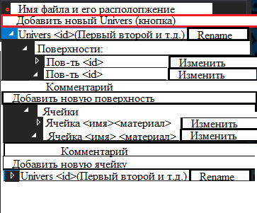

Справа будет 3 окна с проекциями (как в чертеже) с подписями поверхностей

1. Первая строчка будет название колонки «Геометрия»
2. Вторая «<имя файла> < расположение файла>»

При нажатии на «Добавить новую поверхность» появляется окно c картинкой на которой изображены все виды поверхностей с номерами на котором можно выбрать 1 из 14 поверхностей, внизу окна 2 кнопки ОК и Отмена после чего в зависимости от выбора происходит переход на окно задания параметров выбранной поверхности с картинкой визуализирующей выбираемые параметры. После задания параметров поверхности появляется окно названия поверхности (пока точно не уверен какой нейминг поддерживает прога (цифры+букавы или только цифры) прост все примеры с цифрами)

Типы поверхностей (по умолчанию все параметры выбранной поверхности ==0 ):

1. Всё пространство (Inf)

Нет параметров, сразу происходит создание поверхности в дереве поверхностей

1. Плоскость перпендикулярная к оси Х (px)

1 параметр: Х0 – расстояние от центра координат по оси Х

1. Плоскость перпендикулярная к оси Y (py)

1 параметр: У0 – расстояние от центра координат по оси У

1. Плоскость перпендикулярная к оси Z (pz)

1 параметр: Z0 – расстояние от центра координат по оси Z

1. Сфера (sph)

4 параметра: координаты центра сферы (Х0, У0, Z0) и радиус сферы r

1. Цилиндрическая поверхность параллельная оси Z (cyl)

3 параметра: координаты центра цилиндра на плоскости ХУ (Х0, У0) и радиус r

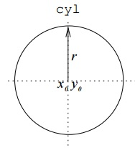

1. Бесконечный прямоугольный параллелепипед, параллельный оси Z (sqc)

4 параметра: координаты центра параллелепипеда на плоскости ХУ (Х0, У0), расстояние от его центра до любой стороны r, радиус cкругления r0 (по умолчанию ничего не передаёт)

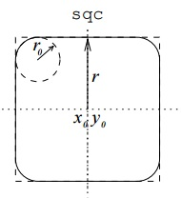

1. Куб (cube)

4 параметра: координаты центра куба (Х0, У0, Z0), расстояние от его центра до любой стороны r

1. Шестигранник Х-типа параллельный оси Z (hexxc)

3 параметра: координаты центра поверхности на плоскости XY (Х0, У0), радиус вписанной окружности r, радиус скругления углов r0 (по умолчанию ничего не передается)

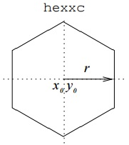

1. Шестигранник У-типа параллельный оси Z (hexxc)

3 параметра: координаты центра поверхности на плоскости XY (Х0, У0), радиус вписанной окружности r, радиус скругления углов r0 (по умолчанию ничего не передается)

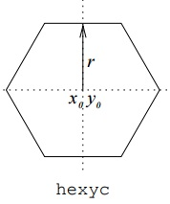

1. Крестообразная поверхность, параллельная оси z (cross)

5 параметров: координаты центра поверхности на плоскости XY (Х0, У0), r - расстояние от центра до края креста, d - половина толщины, r0- радиус скругления углов (по умолчанию не задается)

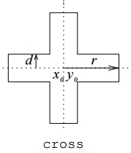

1. Бесконечный сектор параллельный оси z (pad)

6 параметров: координаты центра поверхности на плоскости XY (Х0, У0), r1- радиус маленькой окружности, r2 - радиус большой окружности, θ1 , θ2 – углы (пока сам хз откуда считаются)

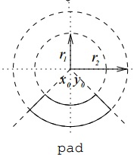

1. Конус, ориентированный по оси z (cone)

4 параметра: координаты центра основания (Х0, У0, Z0), r – радиус основания, h – высота цилиндра. Высота конуса определяет ориентацию: положительное значение указывает, что конус ориентирован в положительном направлении к оси z, а отрицательное - в отрицательном направлении оси z

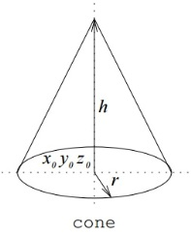

1. 12-тиугольник, параллельный оси z (dode)

4 параметра: координаты центра поверхности на плоскости XY (Х0, У0), r1, r2 –радиусы